ГОСУДАРСТВЕННОЕ БЮДЖЕТНОЕ
ОБЩЕОБРАЗОВАТЕЛЬНОЕ УЧРЕЖДЕНИЕ Самарской области
средняя общеобразовательная школа №14 имени полного кавалера ордена Славы Николая Георгиевича Касьянова города Жигулевска городского округа Жигулевск Самарской области
СТРУКТУРНОЕ ПОДРАЗДЕЛЕНИЕ «ЦЕНТР ВНЕШКОЛЬНОЙ РАБОТЫ «Успех»


Методический материал

Конспект – занятия

«Техника пешеходного туризма»

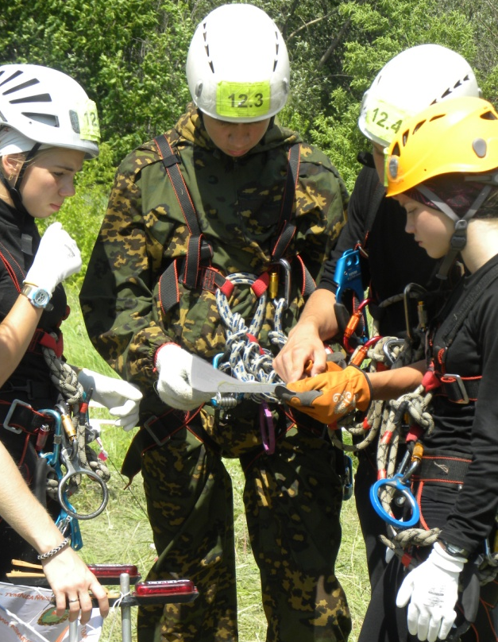

Автор: Калимулина М.М.,
педагог дополнительного образования,
руководитель ВСТК «Бумеранг»

г. Жигулевск-2016
Конспект – занятия по туризму

для обучающихся первого года обучения.

«Техника пешеходного туризма»

Автор: Калимулина Маргарита Максимовна, педагог дополнительного образования СП ЦВР «Успех», ВСТК «Бумеранг».
Описание материала: представляю вашему вниманию конспект занятия «Техника пешеходного туризма», которое направлено на подготовку ребят к соревнованиям по туризму. Данный материал будет полезен начинающим педагогам дополнительного образования, работающим в направлении туризма. Возраст детей 12-15 лет.
Цель: подготовка ребят к соревнованиям по туризму.
Задачи:
- отрабатывать с воспитанниками технику прохождения этапов;
- обучать воспитанников техническим приемам прохождения туристских этапов;
- воспитывать волю, смелость и решительность, способствовать развитию силы, быстроты реакции, выносливости, навыков здорового образа жизни, укреплять здоровье, содействовать всестороннему физическому развитию.
Оборудование: Страховочные обвязки, карабины, заранее подготовленные этапы: «Маятник», «Параллельная переправа», «Бабочка».
Ход занятия
Педагог: Здравствуйте ребята!
Сегодня мы с вами будем отрабатывать технику прохождения этапов «Маятник», «Параллельная переправа» и «Бабочка».
Но для начала подготовим наши мышцы к физическим нагрузкам.
Комплекс физических упражнений:
1. В одну шеренгу становись.
2. На 1-2 рассчитайсь.
3. Первые номера 2 шага вперед шагом марш.
4. Упражнения для мышц шеи
5. Исходное положение: руки на пояс.
6. Поворот головы, влево.
7. Вправо.
8. Наклон головы, вперед.
9. Назад.
10. Исходное положение: руки на пояс.
11. Круговые движения головы.
12. 8- круговых движений влево.
13. 8- круговых движений вправо.
14. Подготовка мышцы плечевого пояса
15. Исходное положение: стойка ноги врозь.
16. 4-4 круговых движений, в локтевых суставах во внутрь.
17. 4-4 то же наружи.
18. Исходное положение: стойка ноги врозь, руки на пояс.
19. 1 – поворот влево.
20. 2 – Исходное положение
21. 3-4 – то же вправо
22. Исходное положение: стойка ноги врозь, руки на пояс.
23.1-наклон туловища в лево.
24. 2- Исходное положение
25. 3-4-тоже вправо.
26. Подготовка мышцы туловища
27.Исходное положение: широкая стойка.
28.1 – наклон к левой ноге.
29. 2 – наклон по середине.
30. 3 – наклон к правой ноге.
31. 4 – Исходное положение
32. Исходное положение: узкая стойка
33. 1-3 – пружинистых наклона.
34. 4 – задержать.
35. Подготовка мышцы ног.
36. Исходное положение: узкая стойка, руки на коленях.
37. 1-8 круговых движений в коленных суставах влево.
38. 2-8 – то же вправо.
39. Исходное положение: широкая стойка, руки на поясе
40. Присесть руки вперед
41. Встать руки на пояс
42. Встать стряхнуть ноги.
43. Разминка закончена.
Педагог: Ребята все взяли обвязки. И сейчас мы будем одевать, страховочную систему на время (контрольное время 10 мин.)
Работа с обвязкой страховочной верёвкой, пристёгивание страховочных карабинов.
Педагог: Молодцы вы хорошо справились с этим заданием, обвязки на всех одеты и страховочная веревка завязана, карабины пристегнуты. Мы смело можем приступать к тренировочным занятиям.
Первый этап «Маятник»
Прохождение этого этапа потребует от вас умение держать равновесие и правильно передвигаться по натянутой веревке.
(веревка толщиной 10 мм натянута между 2 деревьями и третья веревка одним концом привязана посредине на высоте 2- 4 м, конец свободный образует маятник)
Задача встать на веревку двумя ногами держатся за маятник конец, которого должен находиться с левой стороны участника для регулировки движения. И переставным шагом переправляться на другую сторону при этом регулировать свое движение веревкой маятником. Обратите внимание, на земле лежит красочная лента – это обозначение контрольного участка, за который заступать нельзя. Хочу напомнить, что во время соревнования за неправильное выполнение задания команда получает штрафные баллы. Поэтому старайтесь сразу выполнять все без ошибок.
Педагог: Ребята вы все поняли? Готовы?
Ответы ребят: Да!
Вперед. Каждый участник команды по очереди отрабатывает движение по маятнику.
Педагог: Молодцы. Не у всех все сразу получилось, но ваше упорство показало, что вы хотите и пройдете. И этот этап вам уже на соревнованиях не страшен. Его вы преодолели.
Второй этап «Параллельная переправа »
(веревки толщиной 10 мм натянуты между 2 деревьями параллельно друг другу. Длина дистанции 12-15 м. переход через дерево и также делаем параллельный этап длиной 10-12 м.)
Педагог: Ваша задача преодолеть переправу, но только правильно это сделать. Не забываем в первую очередь про рукавицы. Движемся по нижней веревке ногами, а руками держимся за верхние страховочные перила. Самомостраховка осуществляется с помощью уса самостраховки, который карабином пристегивается к верхним страховочным перилам. Передвигаемся по переправе боком приставными шагами, а лучше всего скользящим шагом это снижает колебание веревки. Держаться за верхние страховочные перила двумя рука, между руками продвигается карабин самостраховки. Данную переправу проходят по одиночку. Если на этапе еще проходит участник, а кто-то из вас встанет на веревку команда зарабатывает штрафные балы. Поэтому будьте очень внимательны. Слушаем, дальше доходим до конца переправы в данном случае до дерева и нам надо перейти на другую переправу, возникшее на пути дерево нужно правильно обойти. Мы берем самостраховку с карабином, который свободный и пристегиваем к перилам другой переправы. Затем переставляем одну ногу на переправу и отстегиваем карабин с перил той переправы, которую вы прошли. Только после этого вы можете продолжить движение по переправе дальше.
Педагог: Ну, вот вы все прошли параллельную переправу и поняли, что это все не так просто и легко, как казалось в начале. Но вы молодцы справились с этим и по времени уложились.
Третий этап «Бабочка»
(натягиваем веревки, как в параллельной переправе, только середину стягиваем карабином для сужения получается бабочка. Длина дистанции 10-12 м.)
Педагог: На этом этапе пристегиваем два карабина самостраховки, а дальше все, как и в параллельной переправе до середины пути, а дальше нужно сесть на веревку подтянуть свое тело, как можно ближе к соединению двух веревок. Перестегнуть один страховочный карабин на другую сторону и одну ногу перекинуть через бабочку, затем перетянуть свое тело на другую сторону. Перестегнуть второй страховочный карабин и перетягиваем вторую ногу. Отодвигаемся от середины, становимся на ноги, продолжая прохождение этапа.
Подведение итогов занятия.
Педагог: Мы здорово с вами провели сегодняшнее занятие. Вы хорошо отработали некоторые этапы пешеходного туризма. Устали? Но ничего скоро отдохнете. Но прежде чем мы закончим, наше занятие ответе мне на вопросы.
Вопрос: Какие этапы мы сегодня с вами отработали?
Ответы ребят: «Маятник», «Параллельная переправа», «Бабочка».
Вопрос: Сколько участников могут одновременно находиться на этапе?
Ответы ребят: Только один.
Вопрос: Как надо передвигаться по веревкам?
Ответы ребят: боком приставными шагами, а лучше всего скользящим шагом.
Вопрос: Где должны находиться страховочные карабины при движении на этапе?
Ответы ребят: На страховочных перилах между руками.
Педагог: На этом наше занятие окончено. Вам понравилось?
Ребята: Да!
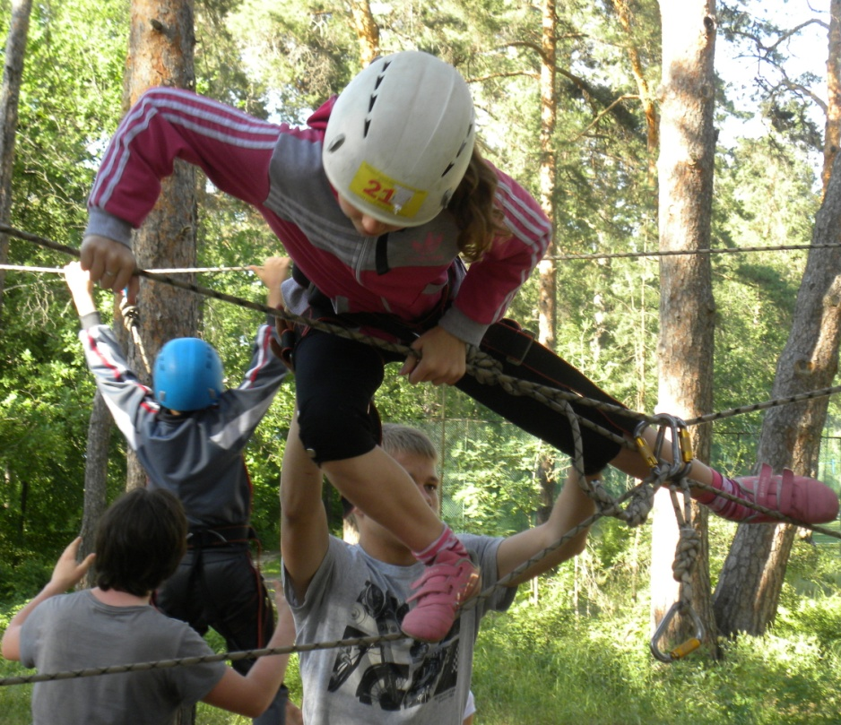
Всем спасибо.

